Kabelių spintos techninė priežiūra esant įtampai
DTI-E-DEĮ-8-25

Naudojami terminai ir sutrumpinimai
Nurodomas terminas arba sutrumpinimas | Termino arba sutrumpinimo paaiškinimas
AAP | Asmeninės apsaugos priemonės
EĮĮBT | Elektros įrenginių įrengimo bendrosios taisyklės
EĮBNAA | Elektros įrenginių bandymų normų ir apimties aprašas
KS | Kabelių spinta
PEN | Apsauginis nulinis laidininkas
PE | Apsauginis laidininkas
N | Nulinis laidininkas

Pagrindinė informacija (Bendrosios nuostatos)
  - Darbas atliekamas pagal pavedimą (skirstomojo tinklo operatoriaus darbuotojai), arba pagal nurodymą jei dirbs operatyviniai remonto darbuotojai.
  - Leidžiami ir kiti apsaugos nuo elektros poveikio būdai, kurie nustatyti ir leidžiami Lietuvos standartų, tarptautinių IEC (Tarptautinė elektrotechnikos komisija), CENELEC (Europos elektrotechnikos standartizacijos komitetas) standartų arba atitinkantys kitus Lietuvos Respublikoje galiojančius darbuotojų saugos ir sveikatos norminius teisės aktus.
  - Draudžiama naudoti mechaniškai, chemiškai arba elektros lanko paveiktas apsaugos nuo elektros priemones ir izoliuotus įrankius.

Brigados sudėtis (minimalus darbų atlikimui reikalingų darbuotojų skaičius)
Eil. Nr. | Darbuotojų pareigybė pagal atliekamas funkcijas | Energetikos darbuotojų kategorija ne žemesnė kaip | Atestavimo sritis ir darbuotojui suteiktos teisės | Darbuotojų skaičius | Sąlyginis žymėjimas (A, B..)
1. | Darbų vykdytojas* | Ne žemesnė VK | Eksploatuoti elektros įrenginius. Suteikiamos teisės vykdyti darbų vykdytojo, prižiūrinčiojo ir (ar) brigados nario, operatyvinio arba operatyvinio remonto darbuotojo funkcijas elektros įrenginiuose | 1 | A
2. | Brigados narys* | PK | Eksploatuoti elektros įrenginius. Suteikiamos teisės vykdyti brigados nario, operatyvinio arba operatyvinio remonto darbuotojo funkcijas elektros įrenginiuose | 1 | B

*- Abu darbuotojai turi turėti „Gebantis eksploatuoti veikiančius elektros įrenginius ir vykdyti operatyvinius perjungimus AB „Energijos skirstymo operatoriaus“ (toliau – ESO) 0,4–10 kV įtampos skirstomajame tinkle ir darbų vykdytojas „Izoliacijos, įžeminimo ir įnulinimo varžų matuotojo“ mokymo pažymėjimus.

Apsaugos priemonės, įrenginiai, prietaisai, įrankiai ir medžiagos naudojamos technologinio proceso metu.
El. Nr. | Pavadinimas | Matavimo vienetas | Kiekis
 | Asmeninės apsaugos priemonės pagal skirstomojo tinklo operatoriaus darbuotojams nemokamai išduodamų asmeninių apsaugos priemonių sąrašą patalpintą adresu:  www.eso.lt -> Partneriams -> Elektros darbų tiekėjams ir Rangovams -> Sutarčių valdymas -> Techniniai reikalavimai -> Darbų technologijos instrukcijos (Technologinės kortos) | kompl. | 1
 | Kolektyvinės apsaugos priemonės pagal skirstomojo tinklo operatoriaus darbuotojams nemokamai išduodamų kolektyvinių apsaugos priemonių sąrašą patalpintą adresu:  www.eso.lt -> Partneriams -> Elektros darbų tiekėjams ir Rangovams -> Sutarčių valdymas -> Techniniai reikalavimai -> Darbų technologijos instrukcijos (Technologinės kortos) | kompl. | 1
 | Standartinių įrankių komplekto sąrašas patalpintas adresu:  www.eso.lt -> Partneriams -> Elektros darbų tiekėjams ir Rangovams -> Sutarčių valdymas -> Techniniai reikalavimai -> Darbų technologijos instrukcijos (Technologinės kortos) | kompl. | 1
 | Plonos medvilninės pirštinės | poros. | 2
 | Dielektrinės pirštinės. EN 60903. 00 klasė. | poros. | 2
 | Apsauginės pirštinės | poros. | 2
 | Impregnuotas patiesalas įrankiams ir priemonėms susidėti. Matmenys: ne mažiau kaip 1500x2700 mm   | vnt. | 1
 | Krepšys įrankiams ir izoliacinėms medžiagoms saugoti. Matmenys: ne mažiau kaip 900x600 mm | vnt. | 1
 | Izoliuoti raktai ir galvutės. IEC 60900  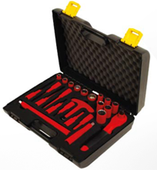 | kompl. | 1
 | Izoliuoti veržliarakčiai. IEC 60900 (komplektą turi sudaryti šie raktų dydžiai - 10; 11; 13; 14; 15; 16; 17; 19; 20; 22; 24)   | kompl. | 1
 | Dielektrinis teptukas. IEC 60900   | vnt. | 5
 | Sauso valymo įranga ir priemonės. IEC 60900  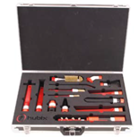 | kompl. | 1
 | Dulkių siurblys su antistatinė žarna (Min. P=2700 W)   | kompl. | 1
 | Daugiafunkcinis matavimo prietaisas Paskirtis: įžeminimo varžos matavimams | kompl. | 1
 | Termovizorius | kompl. | 1
 | Autonominė elektros stotelė (Min. P=3600 W) | kompl. | 1
 | Geltonos spalvos dažai | lt. | 0,5
 | Žalios spalvos dažai | lt. | 0,5
 | Raudonos spalvos dažai | lt. | 0,5
 | Mėlynos spalvos dažai | lt. | 0,5
 | Geltonos spalvos spalvinė izoliacinė juosta | vnt. | 1
 | Žalios spalvos spalvinė izoliacinė juosta | vnt. | 1
 | Raudonos spalvos spalvinė izoliacinė juosta | vnt. | 1
 | Mėlynos spalvos spalvinė izoliacinė juosta | vnt. | 1
 | Geltonos/žalios spalvos spalvinė izoliacinė juosta | vnt. | 1
 | Specialusis kontaktų tepalas | lt. | 0,5

Darbų atlikimo tvarka, eiliškumas bei apimtys
Eil. Nr. | Darbų eiliškumas | Vykdytojai
 | Paruošiamieji darbai.
 | AAP dėvėti šia tvarka:
 | Apsirengti darbo drabužiais. | AB
 | Užsidėti apsauginį šalmą su skydeliu. | AB
 | Įvertinti riziką ir užpildyti profesinės rizikos nustatymo kortelę (priedas Nr. 1) ir numatyti šias sąlygas: | A
 | Bet kurioje technologinės kortos darbo eigoje, staigiai pasikeitusiomis meteorologinėmis sąlygomis (esant perkūnijai, lyjant, rūkui, sningant, tamsiu metu, pučiant stipriam vėjui) darbai, esant įtampai, yra stabdomi. | A
 | Draudžiama naudotis apsaugos nuo elektros apsauginėmis priemonėmis ir liesti jas, esant rūkui, lyjant, jei to nenumatė gamintojas. | A
 | Sprendimą, ar galima dirbti nurodytomis sąlygomis ar stabdyti darbus ar nuimti apsaugos nuo elektros apsaugines priemones, priima darbų vykdytojas. | A
 | Gauti leidimą iš budinčio dispečerio ruošti darbo vietą ir dirbti pagal pavedimą. Jei darbus atlieka operatyviniai remonto darbuotojai, leidimą ruošti darbo vietą ir dirbti pagal nurodymą duoda darbų vadovas. | A
 | Įvykdyti pavedime organizacines ir technines priemones instruktuoti brigadą. | A
 | Aptverti darbo vietą, iškabinti apsaugos nuo elektros ženklus šia eilės tvarka ir nurodytų darbų eiliškumu:
 | Darbo vietos perimetro aptvėrimui išstatyti stulpelių laikiklius. | AB
 | Į stulpelių laikiklius įtvirtinti darbo vietos aptvėrimo ir žymėjimo stulpelius. | AB
 | Prie darbo vietos aptvėrimo ir žymėjimo stulpelių pritvirtinti izoliuojančios medžiagos apsauginę virvę. | AB
 | Ant izoliuojančios medžiagos apsauginės virvės iš visų aptvėrimo krypčių pritvirtinti įspėjamuosius ženklus. | AB
 | Aptvertoje darbo vietoje ant specialaus DEĮ patiesalo sudėti lentelėse pateiktas apsaugos nuo elektros priemones bei izoliuotus įrankius ir įrangą šia tvarka:
 | Paruošti, patikrinti sudėtį ir kiekį, atskirai sudėti apsaugos nuo elektros priemones. | B
 | Paruošti, patikrinti sudėtį ir kiekį, atskirai sudėti sauso valymo įrankius ir priemones. | B
 | Paruošti ir sukomplektuoti autonominę elektros stotelę. | AB
 | Paruošti ir sukomplektuoti dulkių siurblį. | B
 | Paruošti ir sukomplektuoti daugiafunkcinį matavimo prietaisą. | B
 | Paruošti, patikrinti sudėtį ir kiekį, atskirai sudėti įrankius ir įrangą. | B
 | Paruošti, patikrinti sudėtį ir kiekį, atskirai sudėti teptukus. | B
 | Paruošti, patikrinti sudėtį ir kiekį, atskirai sudėti medžiagas. | B
 | Jeigu nustatoma 1.6.1–1.6.8 punktuose apsaugos nuo elektros priemonių, įrankių ir medžiagų kiekių neatitiktis, pagal apsaugos nuo elektros priemonių, įrankių ir medžiagų kiekių atitikties lentelių reikalavimus, privaloma tikslinti sudėtį ir kiekį. Jeigu yra apsaugos nuo elektros priemonių, įrankių ir medžiagų neatitiktis, darbai, esant įtampai, yra stabdomi. | A
 | Jeigu nėra galimybės atlikti 1.6.9 punkto reikalavimų, darbai, esant įtampai, yra stabdomi. | A
 | Atlikti asmeninių apsaugos priemonių ir apsaugos nuo elektros priemonių tinkamumo patikrą. Individualiai kiekvienas asmuo turi įsitinkinti, kad priemonės nėra pažeistos ir atitinka galiojančius standartus, o jų naudojimas – gamintojo instrukcijų reikalavimus. | AB
 | AAP dėvėti šia tvarka: | AB
 | Užsimauti dielektrinius kaliošus arba dielektrinius batus. | AB
 | Užsimauti medvilnines pirštines. | AB
 | Užsimauti dielektrines pirštines. | AB
 | Užsimauti apsaugines pirštines. | AB
 | Darbuotojų veiksmai darbų atlikimo metu
 | Atlikti paruošiamuosius darbus KS techniniai priežiūrai šia eilės tvarka ir nurodytų darbų eiliškumu:
 | Atrakinti ir atidaryti KS duris bei vizualiai patikrinti elektros įrenginius. Jeigu KS esantys elektros įrenginiai paveikti korozijos arba drėgmės (kiauras stogas), darbai, esant įtampai, yra stabdomi. | A
 | Termovizoriumi patikrinti įtampos srovinių kontaktinių sujungimų leistiną įšilimo temperatūrą. Jeigu nustatyta įtampos srovinių kontaktinių sujungimų įšilimo temperatūra aukštesnė kaip +70 ºC, darbai, esant įtampai, yra stabdomi. | A
 | Vizualiai apžiūrėti ir patikrinti saugiklių lydžiuosius įdėklus bei kontaktines lūpas, ar jie tinkamai įjungti ar nėra pašalinių garsų (kibirkščiavimo). Jeigu nustatomi saugiklių lydžiųjų įdėklų ar kontaktinių lūpų netinkamas įjungimas arba yra pašaliniai garsai (kibirkščiavimas), darbai, esant įtampai, yra stabdomi. | A
 | Gamintojo nustatyta tvarka patikrinti įtampos indikatorių – voltmetrą. | A
 | Įtampos indikatoriumi – voltmetru nustatyti L1, L2 ir L3 (įvado ir išvadų) fazėse įtampos buvimą ar nebuvimą. Jeigu nustatomas įtampos nebuvimas bent vienoje (įvado ir išvadų) fazėje, darbai, esant įtampai, yra stabdomi. | A
 | Įtampos indikatoriumi – voltmetru nustatyti įtampos buvimą ar nebuvimą PEN, PE, N laidininkuose ir elektros srovei laidžiose konstrukcijose. Jeigu nustatomas įtampos buvimas PEN, PE, N laidininkuose ir elektros srovei laidžiose konstrukcijose, darbai, esant įtampai, yra stabdomi. | A
 | Įtampos indikatoriumi – voltmetru nustatyti (įvado ir išvadų) įtampos reikšmes. Jeigu nustatoma, kad (įvado ir išvadų) įtampos reikšmė yra didesnė už leistiną vardinę įtampą arba įtampa tarp fazių vienvardė, darbai, esant įtampai, yra stabdomi.  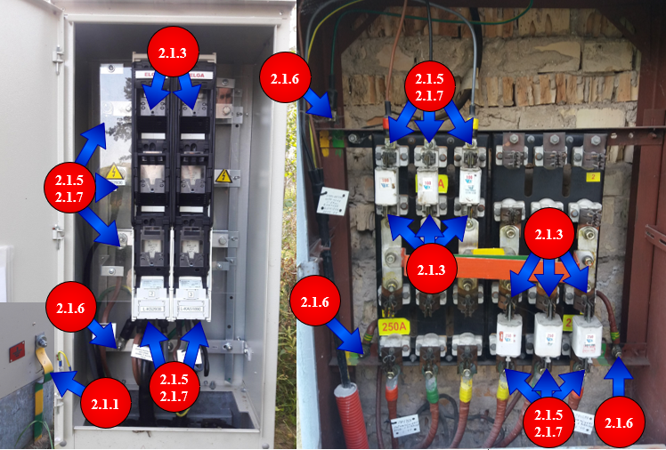 | A
 | Atlikti KS įžeminimo įrenginio varžos matavimą šia eilės tvarka ir nurodytų darbų eiliškumu:
 | Įžeminimo varžos matavimui gamintojo nustatyta tvarka paruošti daugiafunkcinį matavimo prietaisą ir priemones. | A
 | Jeigu KS yra įžeminta ir įnulinta, įžeminimo laidininką galima atjungti ir atlikti įžeminimo įrenginio varžos matavimą dviejų elektrodų (62 % ar trikampio taisyklių) metodu. | A
 | Jeigu KS yra tik įžeminta (nėra įnulinta) įžeminimo įrenginio varžos matavimą atlikti „Rodlees“ (srovės matavimo replių) metodu. | A
 | Nustatyta tvarka užpildomas KS įžeminimo įrenginių varžos matavimo protokolas. Jeigu KS įžeminimo įrenginio išmatuota varža neatitinka EĮBNAA reikalavimų ir/arba EĮĮBT reikalavimų, darbai, esant įtampai, yra stabdomi. | A
 | Pasiruošti valymo įrangą ir priemones KS sausam valymui šia tvarka:
 | Pasiruošti dulkių siurblio izoliacinius vamzdžius ir sujungti su dulkių siurblio antistatine žarna. | B
 | Pasiruošti sauso valymo komplekte valymo antgalius. | B
 | Gamintojo nurodyta tvarka įjungti autonominę elektros stotelę ir prie jos prijungti dulkių siurblį.  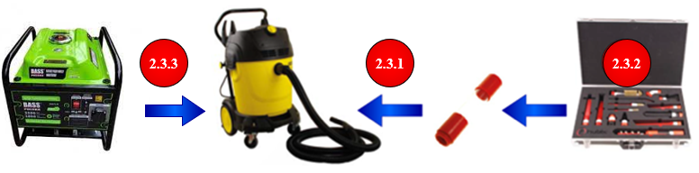 | AB
 | Atlikti KS sauso valymo darbus šia eilės tvarka ir nurodytų darbų eiliškumu:
 | Gamintojo nurodyta tvarka įjungti dulkių siurblį. | B
 | Išvalyti dulkes ir nešvarumus nuo KS elektros įrenginių srovinių kontaktinių jungčių, šynų, kabelių izoliacijos paviršių.  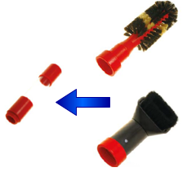 | B
 | Išvalyti dulkes ir nešvarumus nuo elektros įrenginių konstrukcijų (korpusų) ir KS vidų.  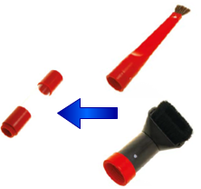 | B
 | Išvalyti dulkes ir nešvarumus KS viduje.  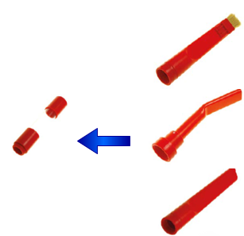 | B
 | Išvalyti dulkes ir nešvarumus nuo KS išorės.  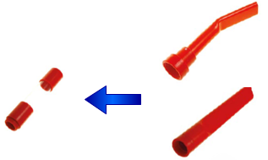 | B
 | Vizualiai patikrinti KS ir jos elektros įrenginių švarą. Jeigu švara yra akivaizdžiai nepakankama pagal 2.4.2-2.4.5 punktų valymo procedūras – konkrečias valymo procedūras pakartoti.  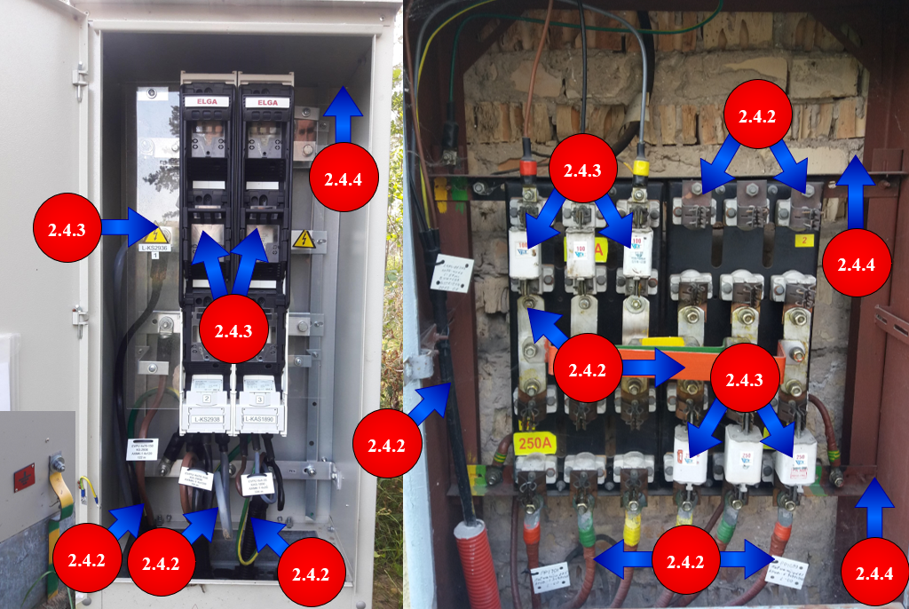 | B
 | Išjungti dulkių siurblį ir sustabdyti autonominę elektros stotelę. | B
 | Užsandarinti neužsandarintus KS kabelių vamzdžius. | B
 | Paruošti įrankius KS elektros įrenginių kontaktinių sujungimų paveržimui šia eilės tvarka:
 | Paruošti izoliuotus raktus, galvutes.  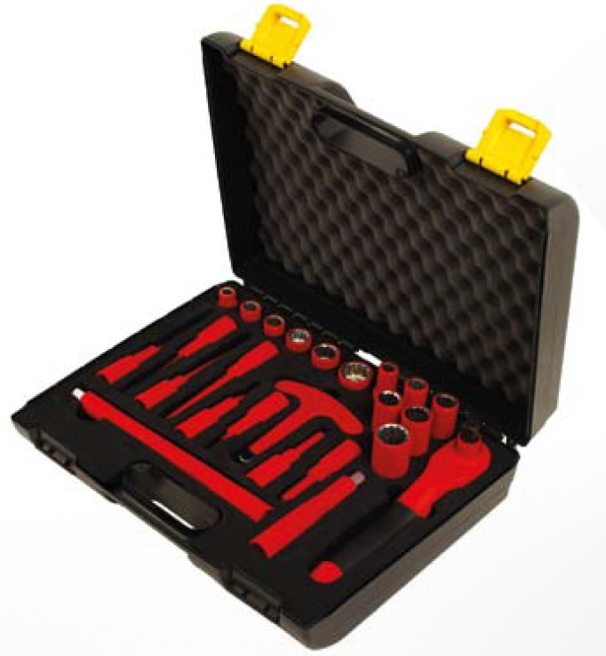 | B
 | Patikrinti ar elektros įrenginių kontaktinių sujungimų paveržimas galimas atviriems kontaktiniams sujungimams ir uždariems kontaktiniams sujungimams, jeigu juos galima atidengti nenutraukus elektros energijos tiekimo. | A
 | Atlikti KS elektros įrenginių kontaktinių sujungimų paveržimą šia eilės tvarka ir nurodytų darbų eiliškumu:
 | Paveržti fazinių šynų kontaktinius sujungimus. | B
 | Paveržti fazinius galios kabelių gnybtus. | B
 | Paveržti PE, PEN ir N kontaktinius gnybtus. | B
 | Paveržti tvirtinimo konstrukcijų veržles.  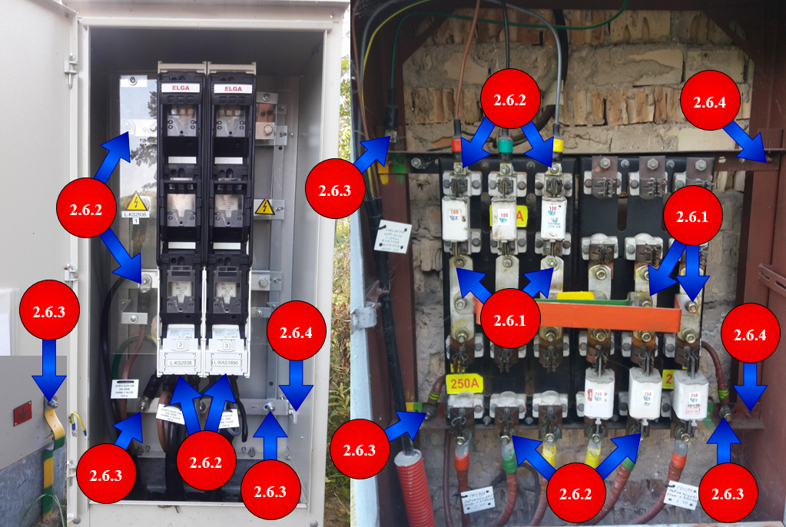 | B
 | Patikrinti darbų kokybę. | A
 | Įvykus veržlės perveržimui arba patikrinimo metu nustačius veržlės perveržimą, darbai, esant įtampai, yra stabdomi. | A
 | Jeigu vizualiai nustatoma, kad KS laidininkų šynų spalviniai žymenys yra nepažeisti, šio punkto darbai yra praleidžiami. Pasiruošti KS laidininkų šynų atnaujinimui šia eilės tvarka ir nurodytų darbų eiliškumu:
 | Paruošti dielektrinius teptukus ir/arba reikiamų spalvų spalvines izoliacines juostas. | B
 | Paruošti reikiamų spalvų dažus. | B
 | Jeigu vizualiai nustatoma, kad KS laidininkų šynų spalviniai žymenys yra nepažeisti, šio punkto darbai yra praleidžiami. Atnaujinti KS laidininkų šynas šia tvarka ir nurodytų darbų eiliškumu:
 | Atitinkama spalva, pagal EĮĮBT reikalavimus, teptuku nudažyti arba spalvine izoliacine juosta pažymėti fazinių šynų laidininkų paviršius. | B
 | Atitinkama spalva, pagal EĮĮBT reikalavimus, teptuku nudažyti arba spalvine izoliacine juosta pažymėti PE, PEN ir N šynų laidininkų paviršius.  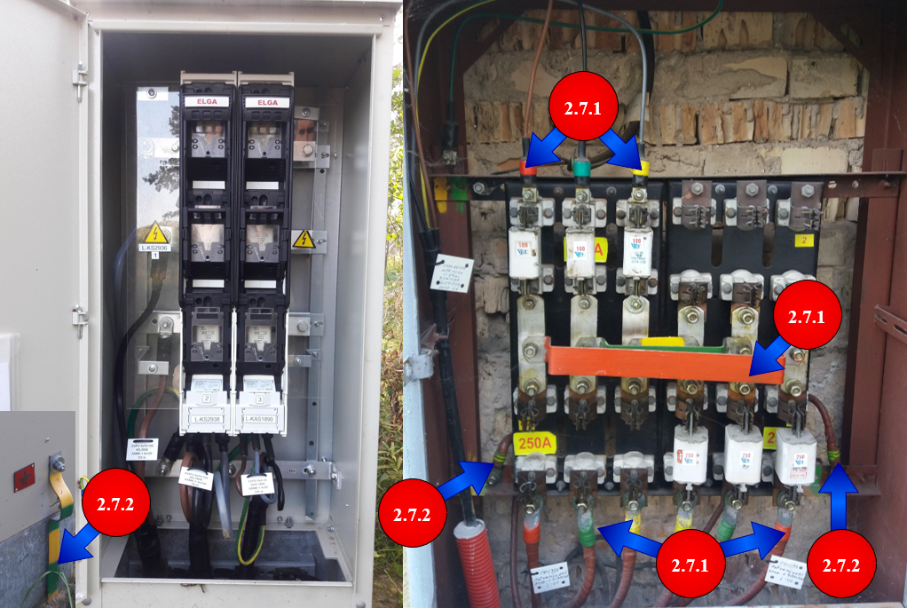 | B
 | Patikrinti darbų kokybę. | A
 | Paruošti teptukus lydžiųjų įdėklų kontaktinių lupų sutepimui šia eilės tvarka ir nurodytų darbų eiliškumu:
 | Paruošti dielektrinį teptuką. | B
 | Paruošti specialųjį kontaktų tepalą. | B
 | Sutepti KS lydžiųjų įdėklų kontaktines lupas šia eilės tvarka ir nurodytų darbų eiliškumu:
 | Sutepti lydžiųjų įdėklų kontaktines lupas.  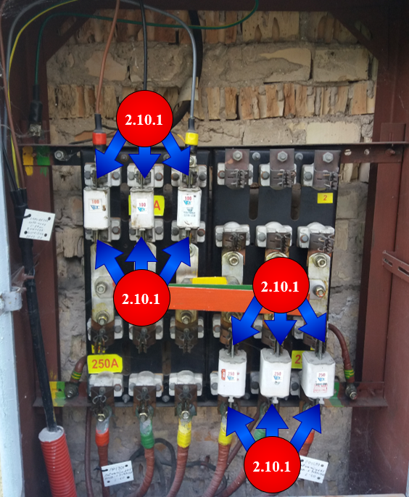 | B
 | Patikrinti darbų kokybę. | A
 | Atnaujinti KS operatyvinius žymenis šia tvarka:
 | Patikrinti ir atnaujinti KS ir ant durų operatyvinius žymenis, užrašus, lenteles ir įspėjamuosius ženklus. | AB
 | Patikrinti ir atnaujinti KS vidinius žymenis, užrašus ir apsaugos nuo elektros įspėjamuosius ženklus.  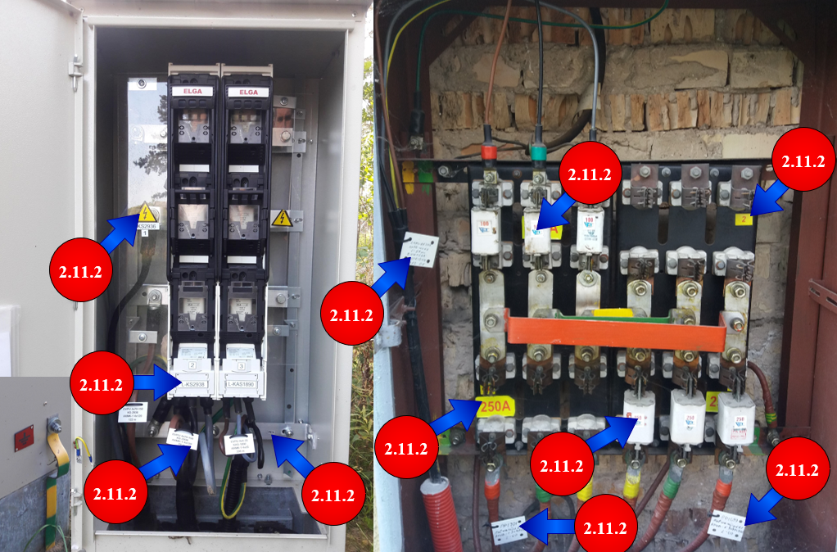 | AB
 | Patikrinti KS durų spynų būklę ir jas sutepti. | AB
 | Patikrinti darbų kokybę. | A
 | Uždaryti ir užrakinti KS duris. | A
 | Darbuotojų veiksmai baigus darbą.
 | Surinkti įrankius ir medžiagas. Apžiūrėti ir sutvarkyti darbo vietą. | AB
 | Išvesti brigadą iš darbo vietos. | A
 | Įforminti darbų pabaigą. Apie darbų užbaigimą informuoti budintį dispečerį ir/ar darbų vadovą. | A

Darbuotojų veiksmai nenumatytais atvejais

  - Pagal sutartinius įsipareigojimus (rangos organizacija), pagal vidinius teisės aktus (skirstomojo tinklo operatoriaus darbuotojai).

Priedas Nr. 1
Kabelių spintos techninės priežiūros, esant įtampai, profesinės rizikos nustatymo kortelė
__________________
(Data)
Nurodymo/pavedimo dėl darbų elektros įrenginiuose, pagal kurį bus atliekami darbai, Nr. _______________
Galimas rizikos veiksnys | Rizika įvertinta* | Rizika egzistuoja*
Nesukomplektuotos ir netinkamos darbo priemonės užduočiai atlikti
Netvarkingos AAP.
Kabelių spintos išorės techninė būklė darbo vietoje:
Nutrūkęs arba korozijos pažeistas įžeminimas.
Netipiniai triukšmai.
Pažeista konstrukcija, trukdanti saugiai vykdyti darbus esant įtampai.
Prieiga yra užlieta vandeniu.
Kliuviniai, trukdantys priartėti ir saugiai aptverti darbo vietą ar vykdyti darbus.
Kiti atvejai, nurodyti darbuotojų saugos ir sveikatos instrukcijose.
Aplinkos tinkamumas darbui:
Darbų esant įtampai atlikimo pradžia ir pabaiga šviesiu paros metu.
Nepakankamas apšvietimas.
Nepalankios meteorologinės sąlygos.
Kiti:

*- Rizika patikrinama ir, jei rizika egzistuoja, pažymėti varnele, jei nustatyta nors viena rizika darbai nevykdomi.

IŠVADA:
RIZIKA PRIIMTINA  DIRBTI GALIMA |  |  | RIZIKA NEPRIIMTINA  DIRBTI DRAUDŽIAMA

Vertinimą atliko: _______________________________________________________________
(darbų vykdytojas, vardas, pavardė, parašas)
kortelė saugoma kartu su nurodymu 1 mėn. laikotarpiu

